**«Прощай елочка!»**

В дошкольных группах при МБОУ СОШ с.Большой Труев стало доброй традицией проведения развлечения «Прощай, елочка».   
Сегодня ребята попрощались с зелёной красавицей елочкой, чтобы в следующем году встретиться с ней вновь.  
Дети с удовольствием играли в веселые игры, участвовали в конкурсах, пели песни, водили хороводы вокруг елки.

До свидания елочка наша,  
Нам добра и любви пожелай.  
Пожелай исполнения желаний,  
Новогодняя ёлка, прощай!

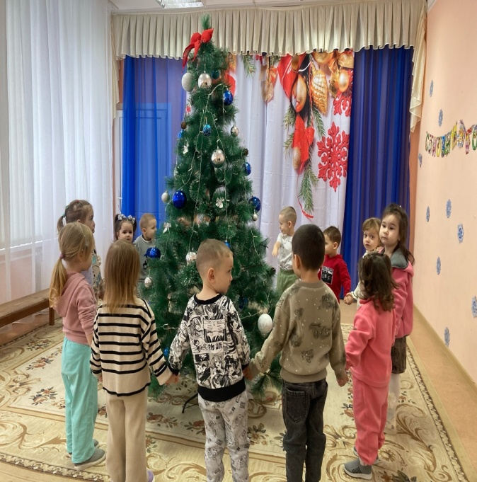 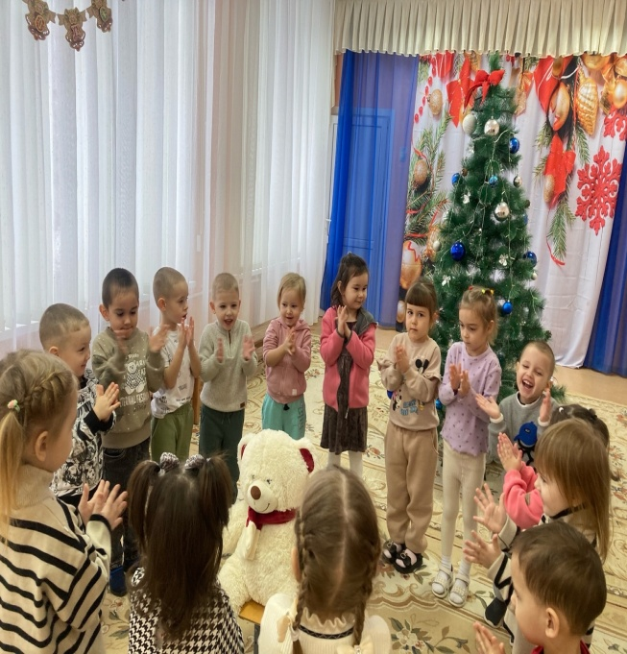

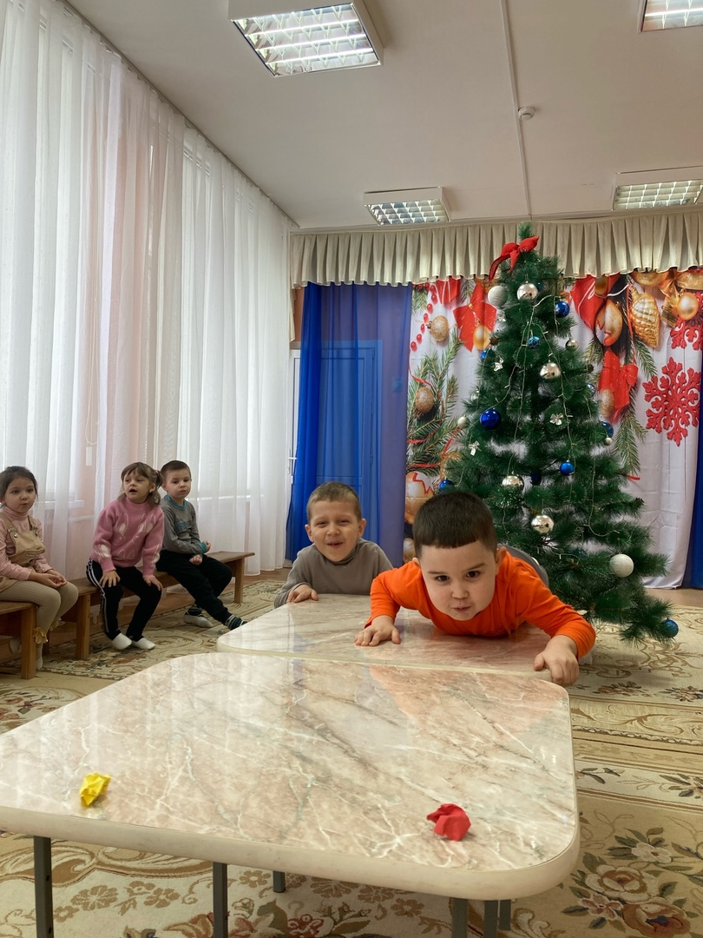

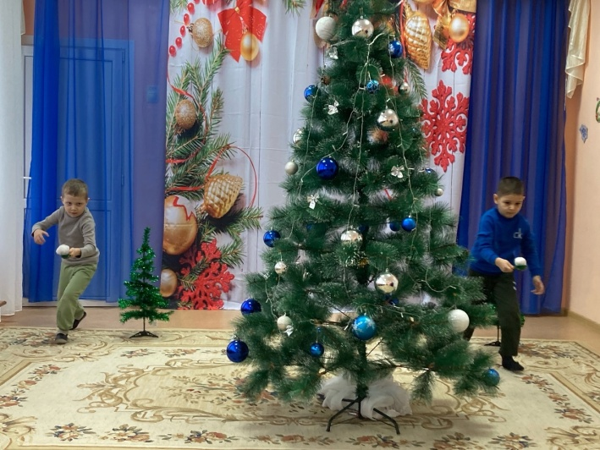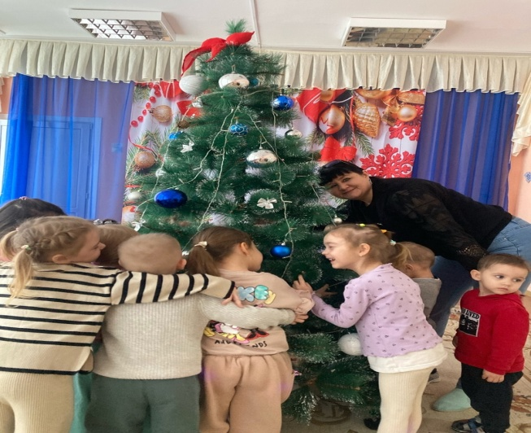

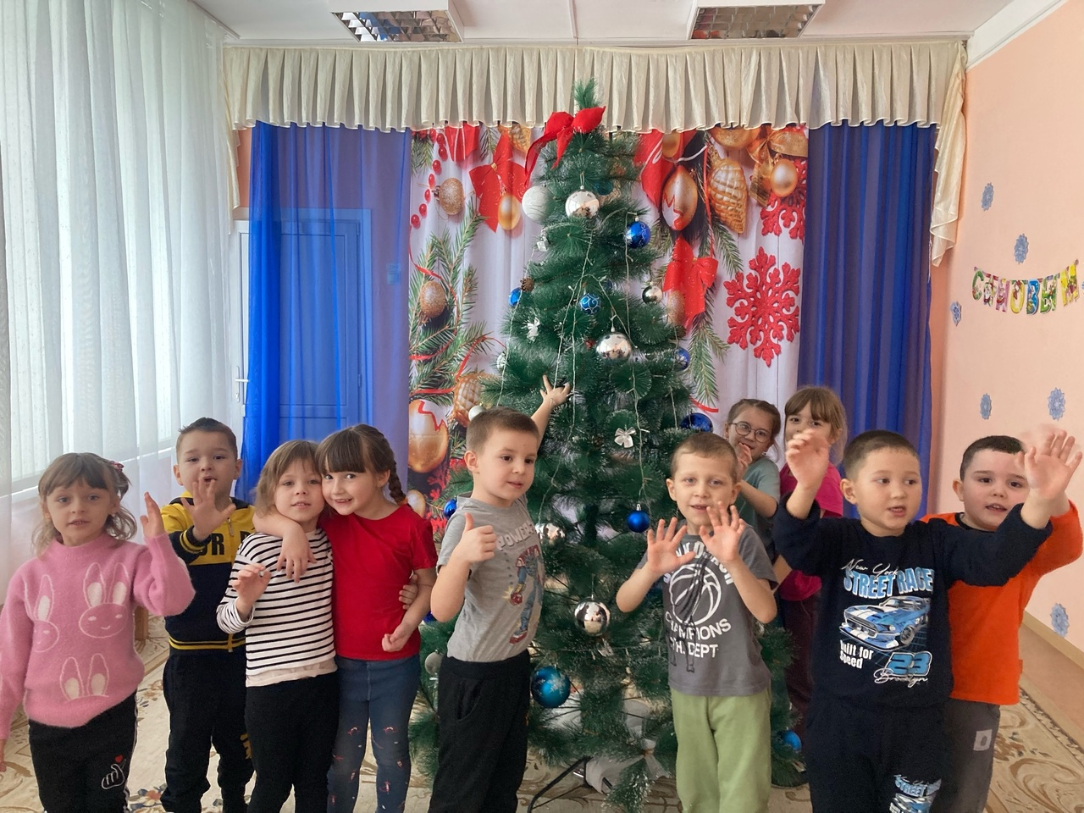

Музыкальный руководитель Тимербулатова Р.Р